Oefeningen cirkeldiagram

Oefening 1 ★ (cirkeldiagram)
Aan 20 jongeren werd er gevraagd wat hun favoriete app op hun smartphone was.
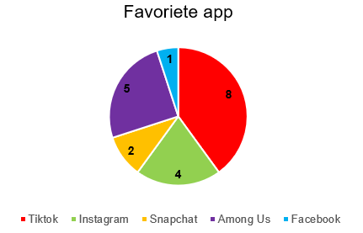
- De favoriete app van de meeste jongeren is …………………………………………………….
- De twee minst favoriete apps zijn ………...……………..….. en …………………………….…
- …………………………….. jongeren hebben Instagram als favoriete app.
- Meer - minder dan de helft van de jongeren heeft Tiktok als favoriete app. (Duid het juiste aan)

Oefening 2 ★ (cirkeldiagram)
Beantwoord de vragen bij het cirkeldiagram.
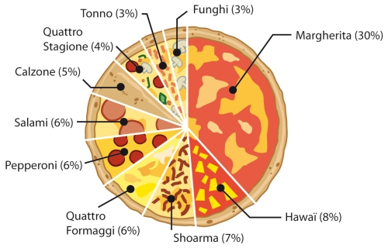
(math4allview, 2011)
- Er zijn ………………………… soorten pizza’s voorgesteld in het cirkeldiagram.
- De meest gekozen pizza is ………………………………….
- Rangschik de pizza’s van meest naar minst gekozen. (shoarma – margherita – hawaii)
………………………………. - ………………………………. - ……………………………….
- ……………………………………………… werd door 4% gekozen.
- Welke pizza’s worden door 6% gekozen?
- Margherita  - Hawaï  - Shoarma  - Quattro formaggi  - Pepperoni | - Salami  - Calzone  - Quatro stagione  - Tonno  - Funghi

Oefening 3 ★★ (cirkeldiagram)
Op een school in Antwerpen is er aan de leerlingen van de eerste graad gevraagd wat hun favoriete muziekgenre is.
Beantwoord de vragen.
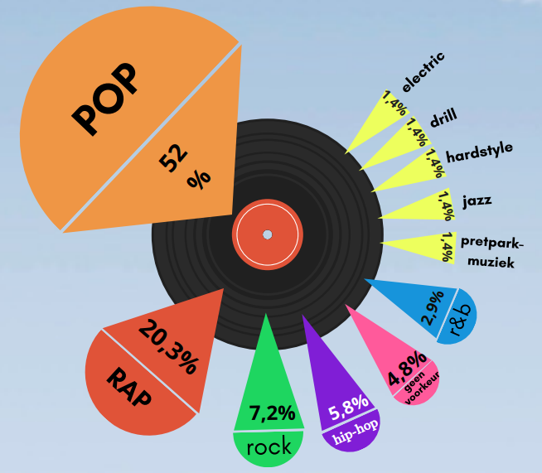
(Aerts, 2020)
- ………………… % kiest voor hip-hop als favoriete muziekgenre.
- Rangschik de muziekgenres van meest naar minst favoriet.
(rock – jazz – r&b)
………………………………. - ………………………………. - ……………………………….
- Hoeveel procent van de leerlingen heeft geen voorkeur voor een bepaalde muziekgenre? ………………………………………………………………………………………………………...
- Meer - minder dan de helft van de leerlingen heeft POP als favoriete muziekgenre. (Duid het juiste aan)

Oefening 4 ★★ (cirkeldiagram)
Beantwoord de vragen bij de cirkeldiagrammen.
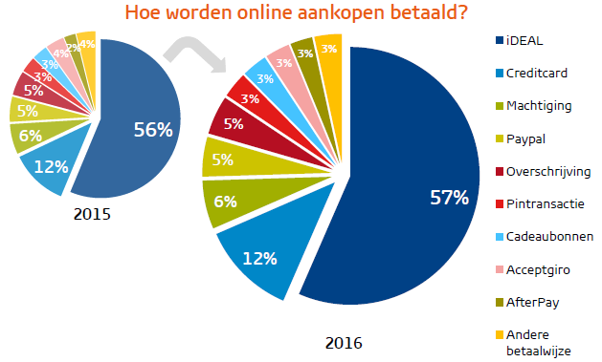
(Banken.nl, 2016)
- In 2016 gebruikte ………….. % meer mensen iDEAL om te betalen dan in 2015.
- Hoeveel procent gebruikte in 2016 ‘Paypal’ om online aankopen te betalen? ………………
- Rangschik de soorten betaalmanieren van meest naar minst gebruikt.
(machting – iDEAL – creditcard)
………………………………. - ………………………………. - ……………………………….
- In 2015 werd er door …………………. % van de mensen gebruik gemaakt van Acceptgiro.

Oefening 5 ★★ (cirkeldiagram)
In een fietsenwinkel wordt de totale omzet van het jaar voorgesteld in een cirkeldiagram.
Beantwoord de vragen. (Tip: De punt is geen komma!)
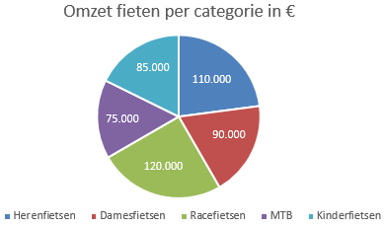
(Excelleren, 2018)
- Welke soort fiets heeft de grootste omzet? …………………………………………………….
- De omzet van de racefietsen is …………………….……….. euro groter dan die van kinderfietsen.
- De omzet van ……………………………………………………… is 75 000 euro.
- Als de winkel enkel herenfietsen, damesfietsen en kinderfietsen zou verkopen. Hoe groot zou de totale omzet dan zijn? ………………………………………………………………………………………………………
- *Wat is de totale omzet? (Alle soorten fietsen worden verkocht.)
………………………………………………………………………………………………………
- *Vorig jaar was zijn totale omzet 500 000 euro. De omzet van dit jaar is groter – kleiner. (Duid het juiste aan)

Verbetering oefeningen cirkeldiagram

Oefening 1 ★ (cirkeldiagram)
Aan 20 jongeren werd er gevraagd wat hun favoriete app op hun smartphone was.
- De favoriete app van de meeste jongeren is TikTok
- De twee minst favoriete apps zijn Facebook en Snapchat
- 4 jongeren hebben Instagram als favoriete app.
- Meer - minder dan de helft van de jongeren heeft Tiktok als favoriete app. (Duid het juiste aan)

Oefening 2 ★ (cirkeldiagram)
Beantwoord de vragen bij het cirkeldiagram.
(math4allview, 2011)
- Er zijn 10 soorten pizza’s voorgesteld in het cirkeldiagram.
- De meest gekozen pizza is margherita.
- Rangschik de pizza’s van meest naar minst gekozen. (shoarma – margherita – hawaii)
margherita - hawaï - shoarma
- Quattro Stagione werd door 4% gekozen.
- Welke pizza’s worden door 6% gekozen?
- Margherita  - Hawaï  - Shoarma  - Quattro formaggi  - Pepperoni | - Salami  - Calzone  - Quatro stagione  - Tonno  - Funghi

Oefening 3 ★★ (cirkeldiagram)
Op een school in Antwerpen is er aan de leerlingen van de eerste graad gevraagd wat hun favoriete muziekgenre is.
Beantwoord de vragen.
(Aerts, 2020)
- 5,8 % kiest voor hip-hop als favoriete muziekgenre.
- Rangschik de muziekgenres van meest naar minst favoriet.
(rock – jazz – r&b)
rock – r&b - jazz
- Hoeveel procent van de leerlingen heeft geen voorkeur voor een bepaalde muziekgenre? 4,8%
- Meer - minder dan de helft van de leerlingen heeft POP als favoriete muziekgenre. (Duid het juiste aan)

Oefening 4 ★★ (cirkeldiagram)
Beantwoord de vragen bij de cirkeldiagrammen.
(Banken.nl, 2016)
- In 2016 gebruikte 1 % meer mensen iDEAL om te betalen dan in 2015.
- Hoeveel procent gebruikte in 2016 ‘Paypal’ om online aankopen te betalen? 5%
- Rangschik de soorten betaalmanieren van meest naar minst gebruikt.
(machting – iDEAL – creditcard)
iDEAL - creditcard - machting
- In 2015 werd er door 4 % van de mensen gebruik gemaakt van Acceptgiro.

Oefening 5 ★★ (cirkeldiagram)
In een fietsenwinkel wordt de totale omzet van het jaar voorgesteld in een cirkeldiagram.
Beantwoord de vragen. (Tip: De punt is geen komma!)
(Excelleren, 2018)
- Welke soort fiets heeft de grootste omzet? racefietsen
- De omzet van de racefietsen is 120000 – 85000 = 35000 euro groter dan die van kinderfietsen.
- De omzet van MTB is 75 000 euro.
- Als de winkel enkel herenfietsen, damesfietsen en kinderfietsen zou verkopen. Hoe groot zou de totale omzet dan zijn? 110000 + 90000 + 85000 = 285000
- *Wat is de totale omzet? (Alle soorten fietsen worden verkocht.)
110000 + 90000 + 120000 + 75000 + 85000
- *Vorig jaar was zijn totale omzet 500 000 euro. De omzet van dit jaar is groter – kleiner. (Duid het juiste aan)

Bronnen
Aerts, A. (2020) Meest beluisterde muziekgenre leerlingen eerste graad.
Banken.nl. (2016). Steeds minder traditionele betalingen bij online aankopen. Geraadpleegd van https://www.banken.nl/nieuws/7989/steeds-minder-traditionele-betalingen-bij-online-aankopen
Excelleren. (2018, 29 januari). Wanneer welke grafiek of diagram in Excel toepassen? Geraadpleegd van https://www.excelleren.nl/wanneer-welk-soort-grafiek-toepassen/
math4allview. (2011). Diagrammen. Geraadpleegd van http://math4allview.appspot.com/view?comp=hv-if1&subcomp=hv-if17&variant‌=m4a_view_old&parent=www.math4mbo.nl/overzichten/havo-vwo-1-2-oud/‌4&repo=m4a

